网站工程学院学院11月《组件化开发课程》周考一-技能——出题人 胡均

学院 班级 姓名

|  |  |  |  |  |  |
| --- | --- | --- | --- | --- | --- |
| **题号** | **一** | **二** | **总分** | **批卷人** | **审核人** |
| **得分** |  |  |  |  |  |

1. **技能考试时间为：一小时(必填项）**
2. **技能题（共100分）**
3. **题目要求：**

密 封 线 内 不 要 答 题

1. 按要求完成下面的各项需求。
2. 必须有录屏，无录屏者一律0分处理，必须是完整的考试录屏(只有单独录效果录屏按0分处理)，录屏过程中不允许有暂停行为，若是发现，按考试作弊处理，桌面必须有自己的学院、班级、姓名。
3. 上交U盘时，U盘中只允许有自己考试的项目，否则按零分处理。
4. **效果要求：**
5. 根据要求完成两道程序题
6. **案例展示：**

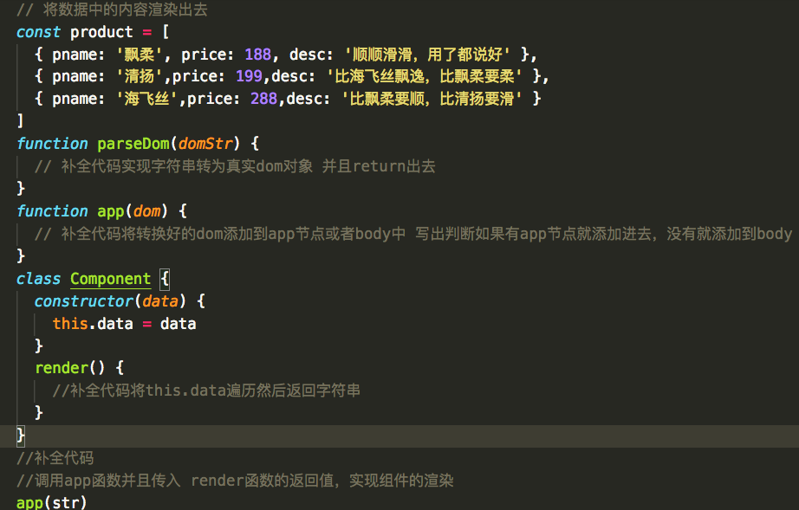

1. **评分要求：**
2. 实现parsedom函数（20分）
3. 实现app函数 （20分）
4. **将**product数组传递给class并且访问到（10分）
5. **将**访问到的数组遍历出来并返回遍历后的dom字符串（10分）
6. **render**函数可以访问到并且拿到返回的字符串（10分）
7. 成功调用app函数实现组件渲染（10分）
8. 要求代码必须使用es6 （10分）
9. 代码整洁规范 （10分）